Р А С П И С А Н И Е
повторной промежуточной аттестации с комиссией для студентов заочной формы обучения по направлению подготовки 42.03.02 «Журналистика» (уровень бакалавриата), имеющих задолженности по дисциплинам зимней сессии 2023-2024 учебного года.
с 15.03.2024 по 31.03.2024
Дисциплина |  | ФИО преподавателя | Дата |  | Время
4 курс
Речевое воздействие |  | Бебчук Е.М. | 0406. |  | 14.00 103
История отечественной журналистики |  | Гладышева С.Н. | 05.06.24 |  | 12.00 204
Творческая лаборатория |  | Козлова Н.Н.. | 04.06 |  | 13.05.204
Эмигрантская печать | Гладышева С.Н. |  | 05.06.24 | 12..00 204
Ддекан факультета журналистики 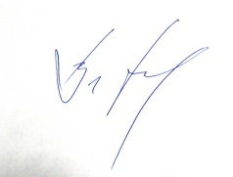 В.В. Тулупов

